出國報告 (出國類別：研習)

家蠶生技及產業化歷程研習

服務機關：行政院農業委員會苗栗區農業改良場
姓名職稱：盧美君 副研究員兼課長
派赴國家：日本
出國期間：100年11月14日至100年11月18日

目次
摘要----------------------------------------------------------------3
出國行程----------------------------------------------------------4
前言----------------------------------------------------------------5
日本家蠶基因轉殖研究概況----------------------------------6
以家蠶為生物反應器產業化歷程參訪----------------------8
蠶卵微注射技術研習-------------------------------------------11
心得及建議-------------------------------------------------------13

摘要
農委會苗栗區農業改良場保育有136種家蠶原原種，近幾年來與中央研究院及家畜衛生試驗所合作，成功地利用家蠶為生物反應器生產豬瘟E2次單位疫苗，目前正朝向產業化研發邁進。日本發展家蠶生技遠早於我國，包括家蠶桿狀病毒表現系統、家蠶轉基因系統及家蠶基因組定序等技術都已相當成熟，其中東麗公司(Toray Inc.)畜禽用藥部門以家蠶桿狀重組病毒表現載體生產貓干擾素，早在1993年就已在日本量產上市，2004年獲得歐盟藥物管理局許可成功外銷，為世界上第一個貓用干擾素產品。家蠶轉基因技術主要研發團隊為日本農業生物資源研究所家蠶基因轉殖中心，以特有的蠶卵微注射技術發展出可生產螢光絲及各項特用蛋白之家蠶轉殖體系，轉殖率可達28~54%。本次赴日造訪位於愛媛縣松山市的日本東麗公司，參訪猫用干擾素之生產流程；另外，前往茨城縣筑波市農業生物資源研究所之家蠶基因轉殖中心，研習蠶卵微注射技術，冀以拓展家蠶生技產業及研發視野，助於家蠶分子牧場產業化之達成。

出國行程
日期 | 行程
Mon. 14 Nov, 2011 | 搭乘長榮航空BR2198至日本成田機場，下機後轉乘巴士到筑波市獨立行政法人農業生物資源研究所
Tue. 15 NOV, 2011 | 由今西重雄博士陪同前往愛媛縣松山市參訪日本東麗公司動物用藥部門，拜會櫻井徹經理及其團隊成員，參觀以家蠶生產干擾素的GMP工廠，並與生產團隊同仁交換研究心得
Wed. 16 Nov, 2011 | 拜會家蠶基因轉殖中心Dr. Sukuzi團隊，參訪基因轉殖實驗室及隔離設施。
Thu.17 Nov, 2011 | 全日進行家蠶卵微注射研習
Fri.,18, Nov, 2011 | 由筑波搭巴士前往成田機場，搭機回臺

前言
自Watson-Crick於1953年發現DNA結構以來，生物科技之發展日新月異，進展神速，加上近十幾年來基因體學的發達，許多重要生物的基因組序列，如人類、水稻、阿拉伯芥、家蠶及蜜蜂等一一被解碼，為此等生物科技運用開創了嶄新的一頁。 家蠶自黃帝時代被人類豢養至今已歷經三千多年，為重要的經濟昆蟲，對人類而言，它不僅為經濟生活的重要支柱，也孕育出了源遠流長的絲綢文化。為進一步提升家蠶生物科技之應用，日本與中國聯手在2004年首次發表了世界上第一個家蠶基因組草圖；2008年在日本農業生物資源研究所、東麗公司，東京農業大學，群馬縣蠶業技術中心及紡織研究所合作之下，成功的發展出可吐出螢光絲的轉基因家蠶，此新聞榮登日本當年度十大農業新聞之首。此外，以家蠶核多角體病毒改造而成的桿狀病毒表現載體，成功的利用家蠶宿主表現高量的外來蛋白。早在1993年，日本東麗公司就已成功的利用此系統來生產治療貓卡希利病毒的干擾素，並獲得日本農林水產省及歐盟藥物管理局的核可上市，成為世界上第一個動物用干擾素產品。苗栗區農業改良場保育有136種家蠶品系，近幾年來發展家蠶分子牧場用以生產豬瘟疫苗已臻產業化階段，惟以家蠶生產平台產製疫苗屬於創新生產方式，需師法日本產業化經驗；轉基因家蠶之蛋白生產潛力高且穩定，亦為值得發展的研究目標，本次在日本友人今西重雄博士及田村俊樹博士協助下，前往日本東麗公司及農業生物資源研究所，研習家蠶生物反應器產業化歷程及家蠶基因轉殖技術，收獲頗豐，藉由與日方專家交換經驗下，對本國未來家蠶生技研發及關鍵，有了進一步的認知與想法，明年(101)本場亦計畫邀請日本家蠶生技專家來臺開設基因轉殖研習班，以達到交流之實際成效，茲將日本家蠶生技研究及現況報告如下，供有興趣的專家學者參考分享。

日本家蠶基因轉殖研究概況
日本農業生物資源研究所(National Institute of Agrobiological Science)下設有基轉生物研究中心(Genetically Modified Organism)－家蠶基因轉殖組(Transgenic Silkworm Research Unit)，從事家蠶基因轉殖之研究。由於家蠶絲腺可生產高量絲蛋白，為良好之蛋白生產載體。該所Tamura 及 Kanda兩位科學家，於1990年以利用果蠅的轉座子(transposon) piggyback載體，酵母菌的Gal4/UAS雙效表達體系，配合蠶卵微注射技術，發表了第一個轉基因家蠶，發展至今此體系已應用於螢光絲、蜘蛛蠶絲及醫用纖維的研究上，也成為許多未知功能基因量產測試的主要媒介。為克服蠶卵殼太厚，微注射轉殖不易的問題，該中心發展出電動操作，配合玻璃毛細管注射之技術，增加注射速度、提高蠶卵孵化率及轉基因家蠶成功率。除了日本農業資源研究所外，信州大學、東京農業大學及九州大學等，均投入相當的人力在家蠶轉基因產品之開發，已發表絲素啟動子驅動螢光基因，使得蠶吐出螢光絲；選育高絲量的品種，含絲量達75mg/larva；轉殖acidic peptide基因到家蠶中生產較細、品質較佳的蠶絲供產業應用；轉殖poly-glutamic acid site以產生對鈣親合性較高的絲纖維，應用於骨折後之治療可使傷口提早癒合等成果，以轉基因家蠶生產”機能性絲製品”為目的之研究，日漸蓬勃。
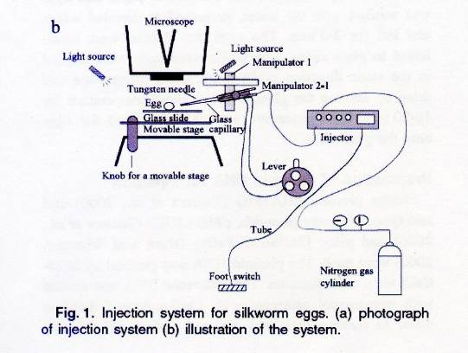
蠶卵微注射轉殖設備

家蠶基因轉殖的研究配合家蠶基因組全長定序工作的完成，應用將更為廣泛。依據2004年發表之家蠶基因組草圖，家蠶共有28對染色體，490 Mb，18,510個基因，累積至今之資訊，可在KAIKObase資料庫中(http://sgp.dna.affrc.go.jp /index.html)找到，家蠶中重要基因之分離、分析及應用，將隨著基因組解碼而更加蓬勃。
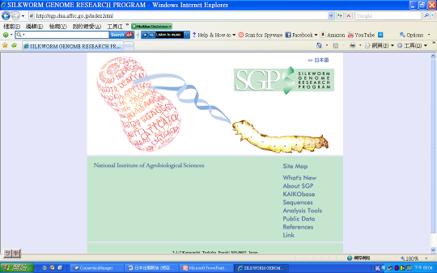
家蠶基因組全長KAIKObase資料庫

家蠶生物反應器產業化歷程參訪
Toray Industries, Inc(東麗公司)於1962年成立，原生產纖維、紡織、塑料及化學品，現已拓展到資訊通信、醫藥、高性能複合材料等領域，是全球生產polyester fiber、acrylic fiber及carbon fiber等碳纖維之大廠，在日本有3個研發中心及12個工廠。於醫藥領域生產人類干擾素β-inteferon及心血管疾病用藥；在農業生技領域，Toray建立家蠶生產重組蛋白技術。將貓干擾素(interferon- ω, INF- ω)基因插入昆蟲桿狀病毒(baculovirus)的基因組中，再利用此病毒感染蠶，用以生產 INF- ω 。此產品1993年獲得農林水產省核可用於治療貓的caninparvovirus及feline calicivirus感染，1994年以Intercat®品牌在日本上市；2001年獲得歐盟EMEA上市許可，2005年獲得歐盟藥物管理局(EMEA)核准用於貓AIDS的治療。Toray將Intercat ®委由Kyoritsu Shoji公司於日本境內銷售，歐盟部份委由法國公司Virbac行銷，以Vibagen®Omega品牌銷售此產品，為該地區第一個動物用干擾素產品。2005年以家蠶生產犬用INF-γ獲得日本農林水產省核准用於犬異位性皮膚炎(atopicder matitis)及犬小病毒(parvovoris)感染。，以Interdog®品牌在日本銷售。
本次赴日在日本農業資源研究所今西重雄博士的協助下，前往愛媛縣松山市，參訪日本東麗公司動物用藥部門，拜會櫻井徹經理及其團隊成員，參觀了干擾素生產之GMP工廠。該廠遵循日本之藥物生產標準規範而建，人員進出均受嚴格管制，雙門刷卡，更衣洗手，工廠內分為材料處理室(家蠶飼育、感染、採血)、中和及離心純化室、層析管柱純化室、品管室及分裝室。無特定病原(specific pathogen free)家蠶固定由愛媛縣蠶種株式會社供應，每次約8,000隻，每年10批次。家蠶於四齡後期入GMP廠，經過品管室檢測不帶真菌、細菌及病毒後，進入材料處理室進行家蠶桿狀病毒感染，接種及採血等工作。感染以microdepenser半自動法進行，感染後培養於生長箱中，4天後以自動採血機收獲interferon，溶於pH2-3的鹽酸溶液中。含有interferon蛋白的家蠶體液以NaOH中和到pH7，再以離心方式去除雜質，經層析管柱純化後以冷凍乾燥劑型出售。目前售價10 MU/vial需4000日圓，可供10公斤的貓狗一次劑量，整個療程需處理3 次，換算約12,000日圓。目前該產品已獲日本及歐盟的上市許可，美國及其它亞洲國家之上市尚待努力。該廠每年需80,000隻SPF蠶供生產用，相較於市場的廣大，顯然單隻家蠶的產能相當的高，據櫻井澈經理表示，收集的家蠶體液尚需稀釋10倍使用，因此並無體液褐化的問題；在家蠶品種上，現行品種可採集到1ml的體液量，每隻家蠶售價約臺幣40元。整個生產流程中以層析管柱最為耗時，約需2週的時間；冷凍乾燥流程因成本高，採委外進行，顯然應用家蠶生產干擾素之效益及獲利頗高，因此該廠才又進一步設製犬用干擾素(interferon-γ)的工廠。
進一步請教及討論SPF家蠶生產細節，櫻井經理及今西博士均表示SPF家蠶之生產只要利用人工飼料，其實並不困難。蠶卵於孵化前之福馬林處理已可去除卵殼上所附的病毒，只要能作好生產環境控制，不需飼育於無菌室，以人工飼料取代桑葉隔離污染源，SPF家蠶之生產是可達成的，東麗公司送EMEA之藥物上市核可文件中，家蠶材料為無微粒子病、無病毒。無真菌及細菌污染之原料，這些目標的達成，再配合穩定的供應鏈，造就了現在之家蠶動物用藥產業，當然目標蛋白-interferon之選擇正確，易純化、表現量高、產品單價高，也是此生產平臺應用上重要的關鍵。
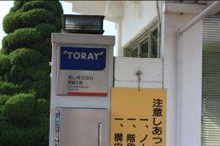 | 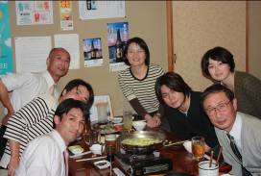
東麗公司愛媛縣工廠 | 東麗公司動物用藥部門團隊

蠶卵微注射技術研習
本次赴日在田村博士之安排下進入日本農業資源研究所「昆蟲遺傳子組換設施」，進行蠶卵微注射研習。因時間有限，由田村博士提供整套流程的protocol，並予以解說，當日隨同田村博士進行取卵及微注射工作。用來進行卵微注射的家蠶品種為非滯育型(non-diapause)蠶卵，無休眠性，轉殖率高(28~54%)。蠶卵產下後4~8小時為最佳注射時期，挑選卵大形狀端正之蠶卵，以福馬林 (36%)薰蒸消毒，並利用蒸餾水將卵由產卵紙洗下，以毛筆將卵排列於載玻片上，此步驟甚為關鍵，需以”D”方向呈現，注射才不致於偏離。將載玻片置於顯微鏡置物台上，利用機械手臂先以鎢絲針在卵殼上戳洞，再利用玻璃針將DNA注入卵中，最後以瞬間接著劑封住傷口，即可置入生長箱培養孵化。流程及說明如下圖。
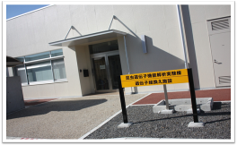 | 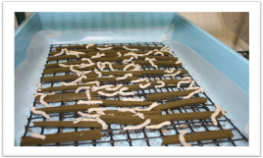
昆蟲機能解析實驗室遺傳子組換設施 | 以人工飼料餵飼基轉家蠶
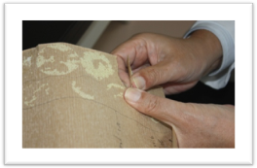 | 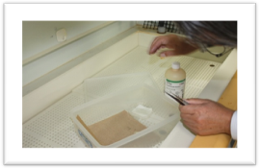
挑選蠶卵作微注射轉殖 | 蠶卵以福馬林消毒
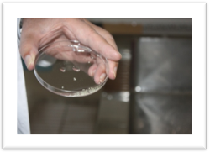 | 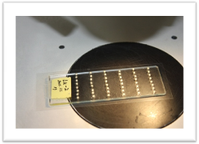
消毒後的卵洗入蒸餾水中 | 蠶卵排列於載玻片上等候注射
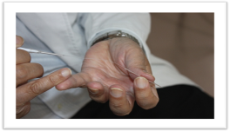 | 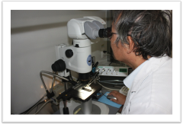
將DNA注入毛細管中 | 在解剖顯微鏡下進行微注射轉殖
蠶卵微注射為技術性甚高之工作，操作技巧決定轉殖率的高低及家蠶存活率，田村博士解釋因蠶卵卵殼比較厚，當初為發展家蠶微注射轉殖技術，開發了機械手臂配合，現在演變成半自動模式。轉殖載體也嘗試了許久，最後選定piggyBac vector，搭配UAS/GAL4 system來作轉殖率最佳。整個昆蟲遺傳子重組設施為獨立建築，進出需刷卡管制，雖無負壓或air shower等設備，洗手換拖鞋、內外進出門共二道；家蠶飼育採人工飼料、於庫板隔成的房間內進行，有別於一般開放之實驗室，顯然日本方面對遺傳子操作的態度相當嚴謹。
心得及建議
日本之家蠶基因轉殖技術執亞洲地區之翹楚，不僅著作發表多(1999年迄今共41篇)，產業化應用市場，如Toray、Unitech、Neosilk、片倉工業等亦相當蓬勃。此次在日本友人今西重雄博士的安排下，能到東麗參訪甚為難得，能到生產線一窺究竟並交換意見，因日本之私人企業一向神秘。日本方面對臺灣現在以家蠶為生物反應器生產豬瘟疫苗，相當有興趣，在溝通的過程中也談到臺灣的合作團隊及未來努力方向。東麗公司目前正積極開拓干擾素產品之亞洲及美洲市場，但海外策略上採取研發生產與銷售分開方式，銷售以委託當地公司行銷來減少人事成本，干擾素生產之GMP工廠相當嚴謹，在人員管控及材料區隔上均有其標準作業，看似簡單的過程，實際上為產品成功與否的環節。由於本場這幾年與中研院及家衛所合作進行「以家蠶為生物反應器生產豬瘟疫苗」計畫，與東麗公司干擾素生產平台類似，只是目標蛋白的不同。而該公司成功產業化的關鍵，為穩定的SPF家蠶供應鏈-愛媛蠶種株式會社，干擾素純化容易且賣價高，尤其SPF家蠶的生產為本場未來努力的方向。臺灣的家蠶生物反應器團隊，為了讓家蠶平台能走向產業化，已歷經了3年多的努力，好不容易克服諸多技術瓶頸，作出E2生產之雛形，未來如何製定各環節的標準作業流程，以取得許可証，並開發出清淨、符合GMP規範之家蠶材料、降低生產成本，將是產業化成功與否之重要關鍵。
日本保育之400餘種家蠶種原為家蠶生技發展之重要基礎，鑑於家蠶現已成為研究昆蟲之模式物種，不僅基因組全長定序完成，也是遺傳、生理、生化、昆蟲病理上之受到廣泛的應用，所有的種原特性已非常清楚，可在National Biosource Project下的”Silkworm Genetic Resource Database” (http://www.shigen.nig.ac.jp/silkwormbase /index.jsp) 找到，並提供材料分享，供學術研究使用，使用者只需填寫材料移轉同意書(material transfer agreement, MTA)即可取得。 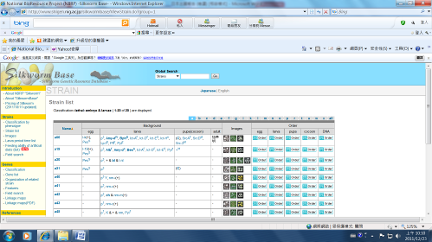
日本家蠶種原資料庫，種原特性完整記載

臺灣之家蠶種原過去根據蠶種法，除推廣種外不得外流，外界取得原種的困難，侷限了研究空間及應用。而苗栗場每年耗費相當大人力、物力在家蠶之繼代保育上，若能仿照日本模式在完成種原庫性狀調查後，將特性發表並釋出分享，讓家蠶種原得以發揮學術上的功能，家蠶研究在國內必更加蓬勃，並能與國際接軌，開創家蠶學術及產業的第二春。

